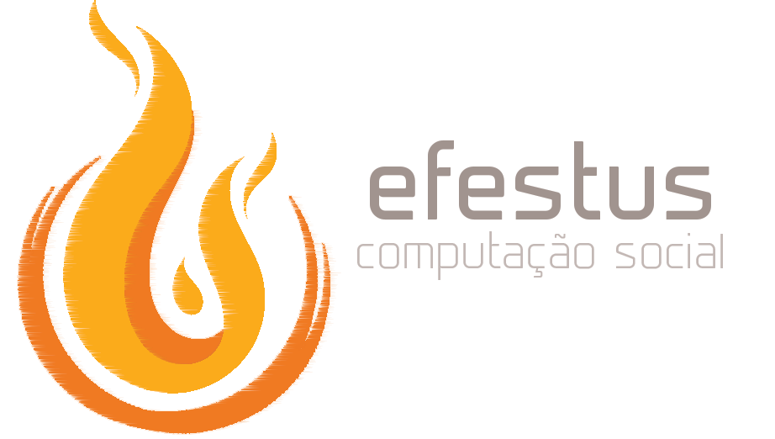

Apresentação do grupo
Universidade de São Paulo - São Carlos
Sumário

Dos nossos valores 3

Do nosso perfil 3

Da nossa missão 3

Da nossa visão 3

Da nossa estrutura 3

Das divisões 3

Da divisão de educação 4

Da divisão de inclusão social 4

Da divisão de ética 4

Das nossas futuras parcerias 5

CAEd 5

TechShift 5

Do nosso branding 6

Do nosso nome 6

Da nossa identidade visual 6

Do logo 7

Da nossa divulgação 7

Da exposição de projetos 7

Do marketing 8

Do grupo atual 8

Dos nossos valores

Do nosso perfil

Pretendemos ser um grupo de extensão universitária que possa impactar a
sociedade positivamente por meio da tecnologia. Pretendemos difundir
conhecimentos da computação social por meio de palestras de conscientização. Também desejamos transmitir conhecimentos técnicos para a população geral, aumentando, assim, o leque de oportunidades dessa comunidade.
Visamos, também, criar softwares que possam contribuir para esse ensino e para
a inclusão social.

Da nossa missão

Criar uma porta de acesso entre os conhecimentos universitários e a comunidade, visando a uma mudança de pensamento e de paradigmas em relação ao papel transformador da tecnologia na sociedade.

Da nossa visão

Buscamos um cenário no qual prevaleça a igualdade de saberes. Um cenário no qual os conhecimentos técnicos aprendidos na universidade contribuam para o bem da sociedade. Queremos um mundo no qual a população entenda o papel
transformador da tecnologia, podendo utilizá-la para seu próprio benefício. Nessa perspectiva, queremos contribuir para uma formação universitária que estimule uma maior consciência social, apta a gerar profissionais conscientes do impacto social e das implicações éticas de seu trabalho.

Da nossa estrutura

Das divisões

No grupo pretendemos ter 3 frentes de projetos. Essas são:

- Educação;
- Inclusão Social;
- Ética.

As três frentes pretendem possuir projetos diferentes, focados no objetivo de cada uma. Porém, nada impede projetos conjuntos entre frentes e, inclusive, pretendemos que essas interseções ocorram.

Da divisão de educação

Focada no ensino de conhecimentos técnicos para a população geral. Teremos um foco em ensino de computação para jovens, porém, também pretendemos ensinar conhecimentos diversos com potencial de transformação, como a música. Usaremos softwares próprios para complementar esse ensino. Algumas de suas ações seriam a realização de palestras, aulas voluntárias em escolas e projetos sociais para expor a importância da computação como um novo método de aprendizagem.

Da divisão de inclusão social

Divisão que busca soluções para combater a exclusão de minorias no âmbito
educacional e profissional. Tais minorias se encontram excluídas tanto por causa social quanto por alguma debilidade que apresentem, como ocorre com indivíduos com transtornos psiquiátricos tais como o autismo. Para isso nos utilizaremos de criação de softwares e palestras que mostram a importância da computação para contornar esses problemas.

Da divisão de ética

O foco dessa divisão é o ambiente universitário. Temos como objetivo a conscientização de jovens universitários sobre os princípios da computação social. Criaremos debates sobre as mudanças causadas pela computação na sociedade e seus possíveis impactos negativos e positivos. Também discutiremos mudanças e correções no modo que a computação é vista, além de refletirmos sobre o seu futuro. Poderíamos, em geral, planejar palestras e debates sobre o assunto.

Das nossas futuras parcerias (COLOCAR REFERÊNCIAS)

CAEd

Pretendemos ter algum vínculo com o CAEd (Laboratório de Computação
Aplicada à Educação e Tecnologias Sociais Avançadas) para ajudar na realização de nossas atividades. Isso, tendo em vista os interesses mútuos entre o nosso grupo e o do laboratório.
O vínculo que procuramos pode ser desde tutoria de algum coordenador do laboratório à produção de possíveis Iniciações Científicas dentro do âmbito do CAEd.

TechShift

A TechShift é uma organização que funciona como uma aliança de diversas universidades ao redor do mundo com o objetivo de se comprometer a mostrar uma visão mais justa de uma sociedade tecnológica.
A organização começou como um experimento em 2014 na Stanford University com o nome de Stanford CS+Social Good. O grupo, em poucos anos, se tornou um dos maiores grupos da Stanford.
A visão da TechShift é a de que a tecnologia não é neutra tampouco imparcial. Essa é uma visão que o efestus compartilha e que quer enfatizar por meio de sua existência.

Tecs

O Tecs é um grupo de extensão universitária, iniciado por alunos do Bacharelado em Ciência da Computação da USP, focado no impacto social da computação e da tecnologia. Ele é parte do TechShift, uma aliança global de organizações estudantis com esse mesmo propósito.
O grupo se localiza no Instituto de Matemática e Estatística (IME) na Cidade
Universitária, da USP.
A parceria se dará pela mentoria recebida pelo grupo para o fundação do
efestus.

Do nosso branding

Do nosso nome

Nosso nome foi inspirado pelo deus da mitologia grega, Hefesto, também
conhecido por ser o deus da tecnologia e do conhecimento. Por meio disso analisamos as letras de seu nome e adicionamos/retiramos letras de forma que forma-se uma sigla conveniente para as intenções do grupo.



Da nossa identidade visual

As cores do nosso logo são

Chama: #fbab1b #f07a22
Texto do logo: #a1948f #c3b8b5

As fontes usadas são

Prime Light
Prime Regular

Do logo

O logo utiliza-se do conceito minimalista, frequentemente usado por
empresas de tecnologia. O fogo aproveita a ideia do deus grego da tecnologia, Hefesto, pelo fogo poder representar a tecnologia.
As cores usadas pretendem expor uma concepção de entusiasmo
referente ao grupo.

Da nossa divulgação

Da exposição de projetos

Como um grupo com foco social, claramente deveríamos divulgar o código
de nossos softwares, slides de palestras e outros conteúdos ao público. A ideia
é a de espalhar os fundamentos da computação social por meio do código
“open source”.
Para mais informações, acesse nosso GitHub, onde também é possível ver
os membros atuais.

Do marketing

Pretendemos espalhar o conceito de computação social e o nosso grupo por
meio das redes sociais como Facebook e Linkedin, além de divulgar pelo câmpus da
USP São Carlos cartazes sobre possíveis palestras.

Do grupo atual

Esse documento foi produzido pelos seguintes membros

Breno Lívio Silva de Almeida
Lucas Nascimento Camolezi
Matheus Victal Cerqueira

